大阪府管理河川における樹木伐採募集要領

令和８年４月２３日
都市整備部河川室河川環境課

１．目的
河川内の樹木は、大雨時に水の流れを妨げるほか、洪水で流された場合、堤防や護岸を損傷したり、橋脚に引っ掛かり、河川をせき止めるおそれがある。このため大阪府では、「河川管理施設長寿命化計画」に基づき、日常パトロールや定期的な点検を行い、河川施設や流水への影響を確認しながら、順次、樹木の伐採を実施している。
一方で、河川内の樹木は、燃料や木材、チップなどとして活用できる資源でもある。
そこで、伐採や処分にかかるコストの削減と、資源の有効活用を図るため、伐採した樹木を持ち帰ることを条件に、企業・団体・個人を対象とした公募による伐採の取組を試行的に実施する。

２．募集の概要
(1) 伐採箇所 別添参照
(2) 伐採面積 別添参照
(3) 樹種 雑木・竹等
(4) 伐採可能期間 令和８年６月２２日（月）から令和８年７月１０日（金）の
９時から１７時まで
※大阪府の休日を定める条例（大阪府条例第２号）に基づく休日を除く
(5) 樹木採取料 大阪府流水占用料等条例（平成12年大阪府条例第28号）
第５条の規定により免除とする。
(6) 応募資格
応募資格は以下のいずれにも該当しない個人、法人及び団体とする。
① 過去に河川法（昭和39年法律第167号）に違反した者
② 暴力団員による不当な行為の防止等に関する法律（平成３年法律第77号）第２条第２号に規定する暴力団及び第６号に規定する暴力団員、大阪府暴力団排除条例第２条第３項及び第４項に規定する暴力団員等及び暴力団密接関係者
③ 府税を滞納している者
④ 未成年である者
⑤ その他知事が参加不適当と判断する者
(7) 応募方法
応募者は希望する箇所毎に、次に掲げる書類を応募期間内に電子メール・郵送・持参のいずれかの方法により提出するものとする。
① 応募様式（様式1）
② 伐採計画書（様式2)
提出先：大阪府 都市整備部 河川室 河川環境課 環境整備グループ
メールアドレス：kasen-g26@sbox.pref.osaka.lg.jp
所在地：大阪市中央区大手前三丁目2番12号 大阪府庁別館4階
(8) 応募期間
応募期間は令和８年４月２３日（木）から令和８年５月１５日（金）の９時から１７時まで（大阪府の休日を定める条例（大阪府条例第２号）に基づく休日を除く）とし、郵送により応募する場合は令和８年５月１５日（金）１７時必着とする。
(9) 質問について
質問がある場合は、大阪府都市整備部河川室河川環境課環境整備グループへ令和８年５月１４日（木）１７時までに電話にて行うこと。

３．伐採者の決定方法
応募資格の確認のため、必要に応じてヒアリング等を実施して、令和８年５月１９日(火)までに次の方法により伐採者を決定する。なお、伐採者は伐採箇所毎に原則１者とする。
・適切な応募者が１者のときは、応募者に決定する。
・適切な応募者が多数のときは、必要に応じ抽選で決定する。
・伐採者が辞退したときは、他の伐採者を新たに決定することがある。

４．伐採者の発表方法
伐採者の発表は、令和８年５月１９日（火）の９時以降、伐採者あてに文書通知するほか、伐採者あてに通知した旨を本府ホームページに掲載する。

５．伐採者の申請手続き
(1) 伐採者は、令和８年５月２９日（金）の１７時までに河川法（昭和39年法律第167号）第25条（土石等の採取の許可）、大阪府流水占用料等条例施行規則（平成12年大阪府規則第111号）第４条第３項の規定に基づき、別添に記載の所管事務所の管理課へ申請するものとする。
申請に必要な書類は正副計２部提出するものとする。郵送による場合は令和８年５月２９日（金）の１７時必着とする。
(2) 次の各項のいずれかに該当する場合は、伐採者を取り消し、必要に応じ再度抽選を行い、伐採者を新たに決定し、通知するものとする。
① 申請書に虚偽の記載があったとき。
② 申請に関して不正な行為があったとき。
③ 前項に定める期間に申請がないとき。
ただし、やむを得ない理由がある場合を除く。
④ 伐採者が大阪府都市整備部河川室河川環境課環境整備グループに取り消しを申し出たとき。

６．伐採条件
(1) 伐採、積込、運搬等に係る労務費及び運搬費は全て伐採者の自己負担とする。
(2) 流水の阻害となる坂路等を河川内に設けないこと。
(3) 作業時の留意点
作業者全員が各種法令及び付された許可条件を遵守し、次の事項に留意して作業を実施すること。
【安全対策等】
・労働安全衛生法・労働安全衛生規則に定められた安全基準を確認し、保護具を着用するなど必要な安全対策を取ること。
・健康状態が万全でない場合は、無理して作業をしないこと。
・大雨、洪水注意報等が発令されたとき、又は出水や増水のおそれがあるときは、河川内での作業を中止すること。
・倒木する時は、周辺にいる者との距離を十分に確保し、声掛け等して作業すること。
【資機材等管理】
・作業用器具は日々持ち帰り、現地に放置しないこと。
・交通の支障とならないよう、車両進入経路上に車両を駐車しないこと。
【法令遵守】
・車両を運転するときは、交通法規を遵守すること。
・廃棄物を投棄しないこと。
(4) 伐採した樹木（幹・枝葉）は全て持ち帰ること。
(5) 伐採した樹木が不要となったときは、居住する自治体の処分方法に従って処分すること。なお、処分費は伐採者で負担すること。
(6) 伐採に伴う事故等は、伐採者の責任で解決すること。なお、作業中の事故やケガ等については、河川管理者は一切責任を負わない。
(7) 出水のおそれがあるときは、伐採した樹木や機材等を流出させないように措置を講じること。
(8) 許可内容を変更しようとするときは、改めて事前に申請すること。

７．その他
(1) 応募者は、事前に現地確認のうえ、伐採数量、伐採方法、小割方法、現地への進入・搬出方法を検討すること。
(2) 伐採者に河川法に違反する行為があったとき、又は提出書類に虚偽の記載があった場合、伐採者の決定又は許可を取り消すことがある。
(3) 伐採面積は変更する場合がある。
(4) 公募後に生じた事情により、公募手続きの進行状況の如何に関わらず、公募伐採を中止する場合がある。
(5) 今後の参考資料とするため、伐採者は試行におけるアンケート（様式3）等に協力すること。

８．問合せ先
大阪府都市整備部河川室河川環境課環境整備グループ
大阪市中央区大手前三丁目2番12号 大阪府庁別館４階
TEL：06-6944-9306 Mail：kasen-g26@sbox.pref.osaka.lg.jp
別添１
所 管：大阪府池田土木事務所
箇 所：豊能郡能勢町宿野地先（一級河川一庫・大路次川）
面 積：1,000m2程度
（広域）
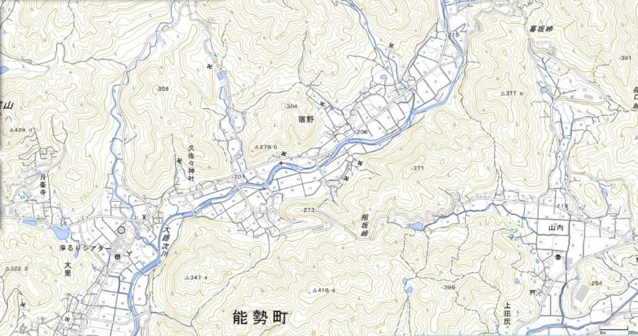

対象箇所

貼替

（詳細）
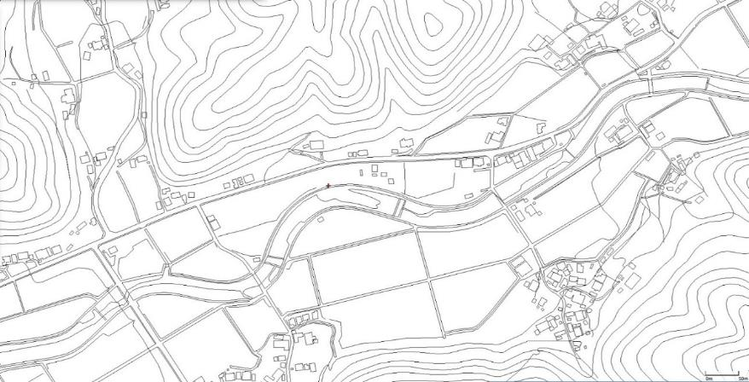
一庫・大路次川

進入路
対象箇所
進入路

拝原下橋

中田橋

宿野大橋

別添２
所 管：大阪府茨木土木事務所
箇 所：茨木市寺田町４地先（一級河川安威川）
面 積：1,000m2程度
（広域）
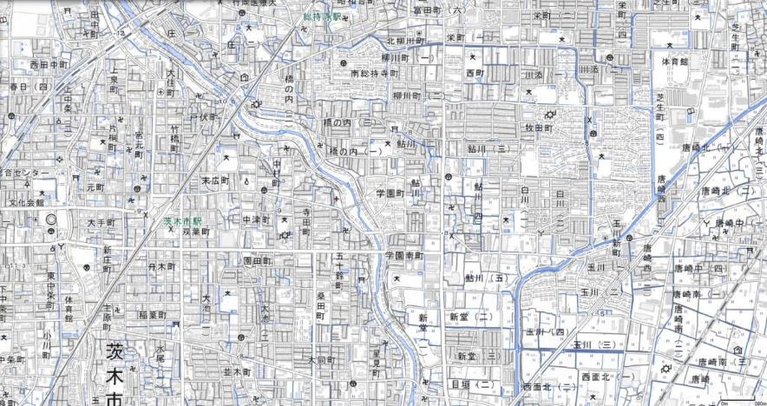

対象箇所

（詳細）
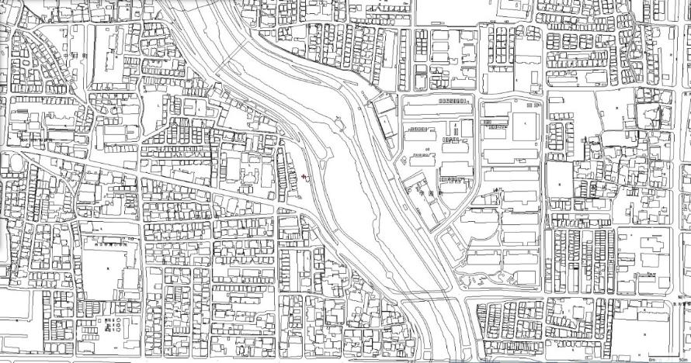
進入路
永久橋
安威川

対象箇所

先鉾橋

進入路

別添３
所 管：大阪府茨木土木事務所
箇 所：茨木市玉島２丁目地先（一級河川安威川）
面 積：2,500m2程度
（広域）
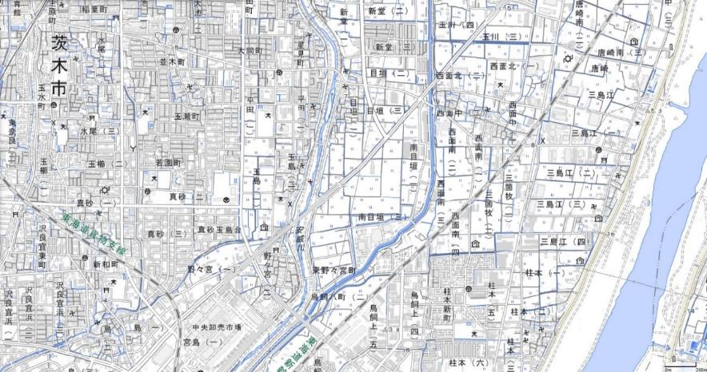

対象箇所

（詳細）
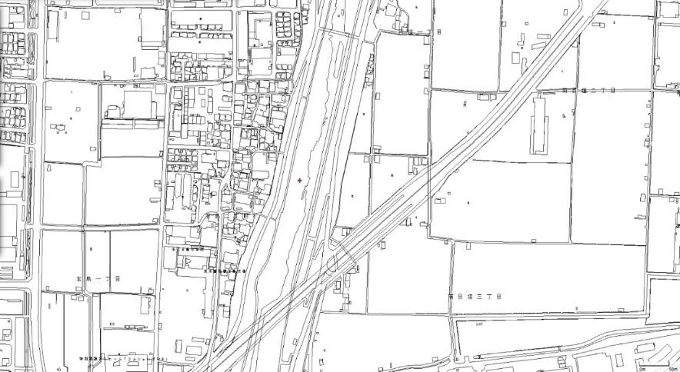
進入路（河川内の高水敷）
善願寺橋

対象箇所

玉島橋
安威川
別添４
所 管：大阪府茨木土木事務所
箇 所：茨木市東野々宮町地先（一級河川安威川）
面 積：2,000m2程度
（広域）
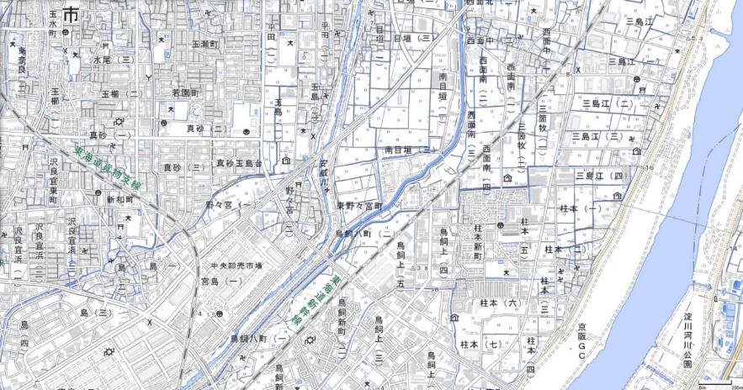

対象箇所

（詳細）
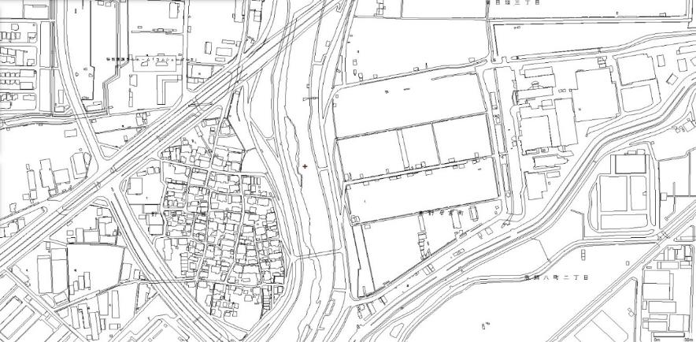
玉島橋
進入路（河川内の高水敷）

対象箇所

あけぼの橋

安威川

別添５
所 管：大阪府富田林土木事務所
箇 所：富田林市彼方地先（一級河川石川）
面 積：2,000m2程度
（広域）
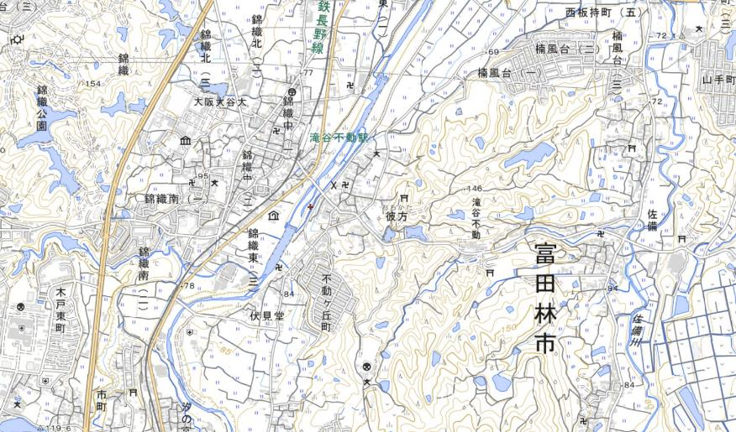

対象箇所

（詳細）
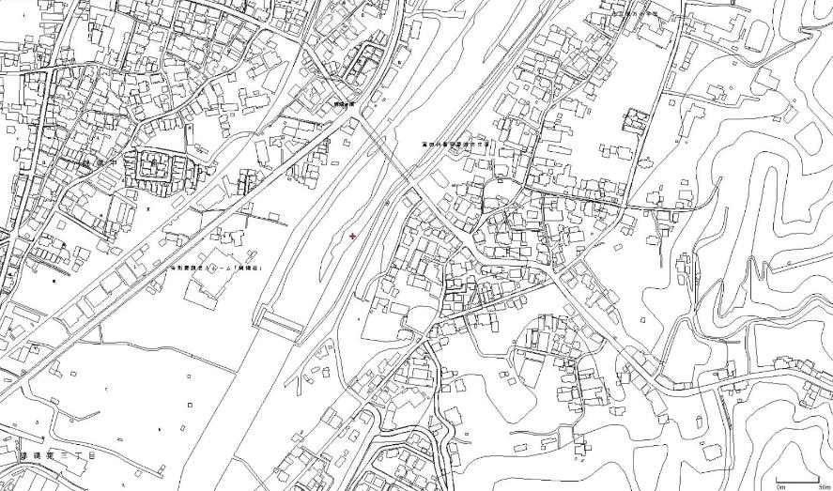
対象箇所
石川
高橋

別添６
所 管：大阪府岸和田土木事務所
箇 所：泉佐野市上之郷地先（二級河川樫井川）
面 積：1,500m2程度
（広域）
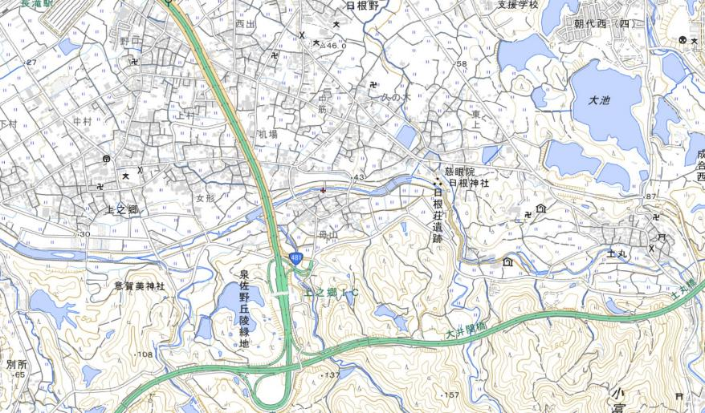

対象箇所

（詳細）
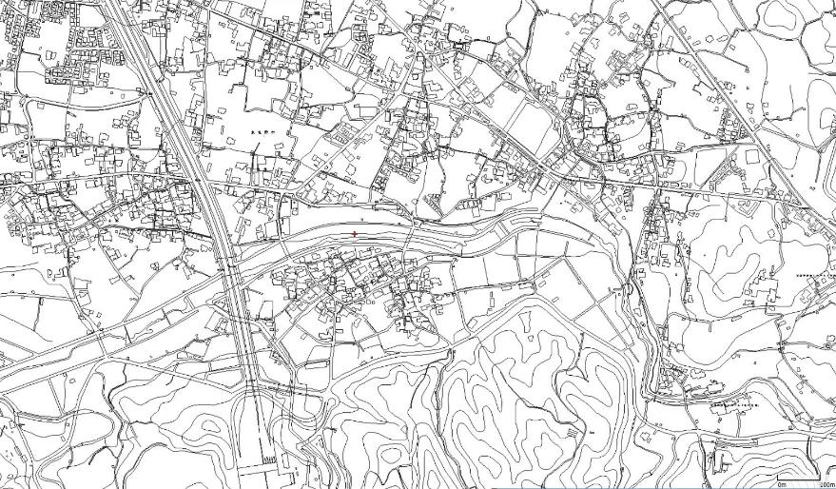
対象箇所
母山東橋
樫井川
母山橋
進入路

別添７
所 管：大阪府岸和田土木事務所
箇 所：泉南市男里３丁目地先外（二級河川金熊寺川）
面 積：300m2程度
（広域）
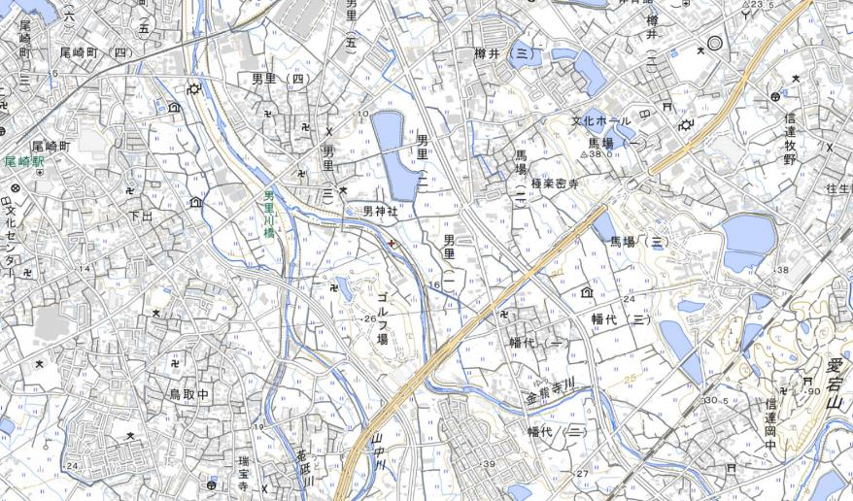

対象箇所

（詳細）
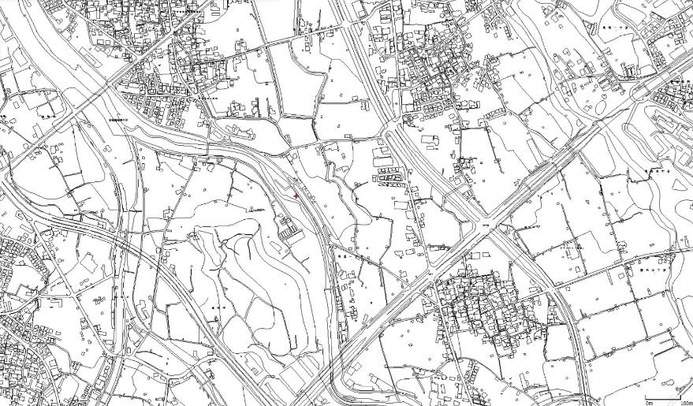
対象箇所
金熊寺川
男里橋
男里川橋
男里川
進入路

